Избранные задачи ЕГЭ

1. Лошадь тянет телегу с постоянной скоростью. В соответствии с третьим законом Ньютона равны друг другу по модулю силы взаимодействия
1) лошади с телегой и телеги с лошадью
2) лошади с землёй и телеги с землёй
3) лошади с телегой и телеги с землёй
4) лошади с телегой и лошади с землёй

2. В сосуде под поршнем находится водяной пар. Объём пространства под поршнем уменьшили в 4 раза при постоянной температуре, при этом давление пара увеличилось в 2 раза. Из этого следует, что в начальном состоянии относительная влажность была равна
Ответ: _______ %.

3. Лампочка Л₁ имеет сопротивление R, а лампочка Л₂ имеет сопротивление 2R. Эти лампочки подключают двумя разными способами, изображёнными на рисунках 1 и 2. Во сколько раз отличаются мощности, выделяющиеся в лампочке Л₁ в первом и во втором случае?
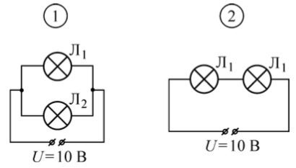
Ответ: _______ .

4. Идеальный одноатомный газ медленно переводят из состояния 1 в состояние 2. Известно, что в процессе 1→2 давление газа изменялось прямо пропорционально его объёму, а внутренняя энергия газа в этом процессе увеличилась на 6 Дж. Какую работу совершил газ в этом процессе?
Ответ: _______ Дж.

5. Неидеальный вольтметр подсоединяют к батарейке с ЭДС 7 В и некоторым внутренним сопротивлением. В результате вольтметр показывает напряжение 6 В. Затем собирают электрическую цепь, состоящую из той же батарейки и трёх таких же одинаковых вольтметров (схема цепи показана на рисунке). Какое напряжение покажет вольтметр, обозначенный на схеме цифрой 1? Неидеальный вольтметр показывает произведение силы текущего через него тока на сопротивление вольтметра.
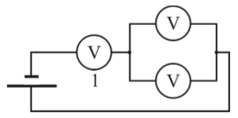
Ответ: _______ В.

6. В плоский воздушный конденсатор ёмкостью 16 мкФ вводят пластину с диэлектрической проницаемостью, равной 4, после чего заряжают конденсатор, подключив его к клеммам источника с напряжением 6 В. На сколько изменится энергия этого конденсатора, если, не отсоединяя конденсатор от источника, извлечь пластину из конденсатора?
Ответ: _______ мкДж.

